Comunicato stampa

VACCINI COVID-19: IN LOMBARDIA, DA DOMANI FARMACIE IN CAMPO

PER LA DOSE BOOSTER A OVER-60 E OPERATORI SANITARI

Dopo l’esito positivo della fase pilota avviata ad agosto, che ha visto la partecipazione di 21 esercizi alla campagna vaccinale, il servizio entra ora a pieno regime. Dal 10 novembre, 365 farmacie lombarde convenzionate inizieranno a somministrare la dose di richiamo ai cittadini vaccinati da almeno 6 mesi

Milano, 9 novembre 2021 – A partire dal 10 novembre, per i cittadini lombardi sarà possibile ricevere la dose booster del vaccino contro il virus SARS-CoV-2 anche in farmacia. Sono 365 i presidi dalla croce verde convenzionati che, ad oggi, hanno confermato la propria disponibilità e ricevuto l’abilitazione al termine del ciclo formativo. Come da indicazioni fornite da AIFA, dal Ministero della Salute e dalla Regione, le farmacie inoculeranno Comirnaty di Pfizer, che verrà utilizzato come dose di richiamo per potenziare la risposta immunitaria dell'organismo, indipendentemente dal siero utilizzato per il ciclo vaccinale primario.
Si inizierà con gli over-60 aventi diritto e gli operatori sanitari, a condizione che siano trascorsi almeno 6 mesi dall’ultima dose ricevuta.

La partecipazione delle farmacie di comunità alla campagna di profilassi anti Covid fa seguito alla fase test partita la scorsa estate, con l’intesa siglata tra la Regione e Federfarma Lombardia, ed entra ora nel vivo, consentendo un importante ampliamento dei punti vaccinali sul territorio.

“Per questa terza fase della campagna anti Covid, le farmacie territoriali scendono in campo con l’obiettivo di agevolare l’accesso alla profilassi e incrementare il tasso di copertura vaccinale, grazie alla capillarità della loro rete e al rapporto fiduciario che hanno costruito nel tempo con i cittadini”, afferma Annarosa Racca, Presidente di Federfarma Lombardia. “La fase sperimentale da noi avviata ad agosto con Regione Lombardia aveva coinvolto 21 presidi, permettendo di inoculare circa 2.650 vaccini ed evidenziando, in concreto, il gradimento da parte della popolazione. Ora centinaia di farmacisti, in tutte le province, hanno completato il percorso formativo: sono certa che, anche per le dosi di richiamo, potremo vaccinare numerosi lombardi grazie alla comodità e alla prossimità del servizio offerto in farmacia da una rete di qualificati professionisti”.

Per prenotare la vaccinazione, in questo caso i cittadini non dovranno registrarsi tramite la piattaforma regionale gestita da Poste Italiane ma contattare direttamente la farmacia aderente più vicina; una procedura semplificata, per agevolare il lavoro dei farmacisti ma anche la popolazione anziana, che ha meno dimestichezza con internet e smartphone. La somministrazione della dose booster consentirà di ricevere il Green Pass con validità di 12 mesi.

L’elenco delle farmacie aderenti alla campagna vaccinale è consultabile sul sito web www.farmacia-aperta.eu e sulla App di Federfarma Lombardia “Farmacia Aperta”; verrà inoltre pubblicato dalle ATS sui loro siti istituzionali.

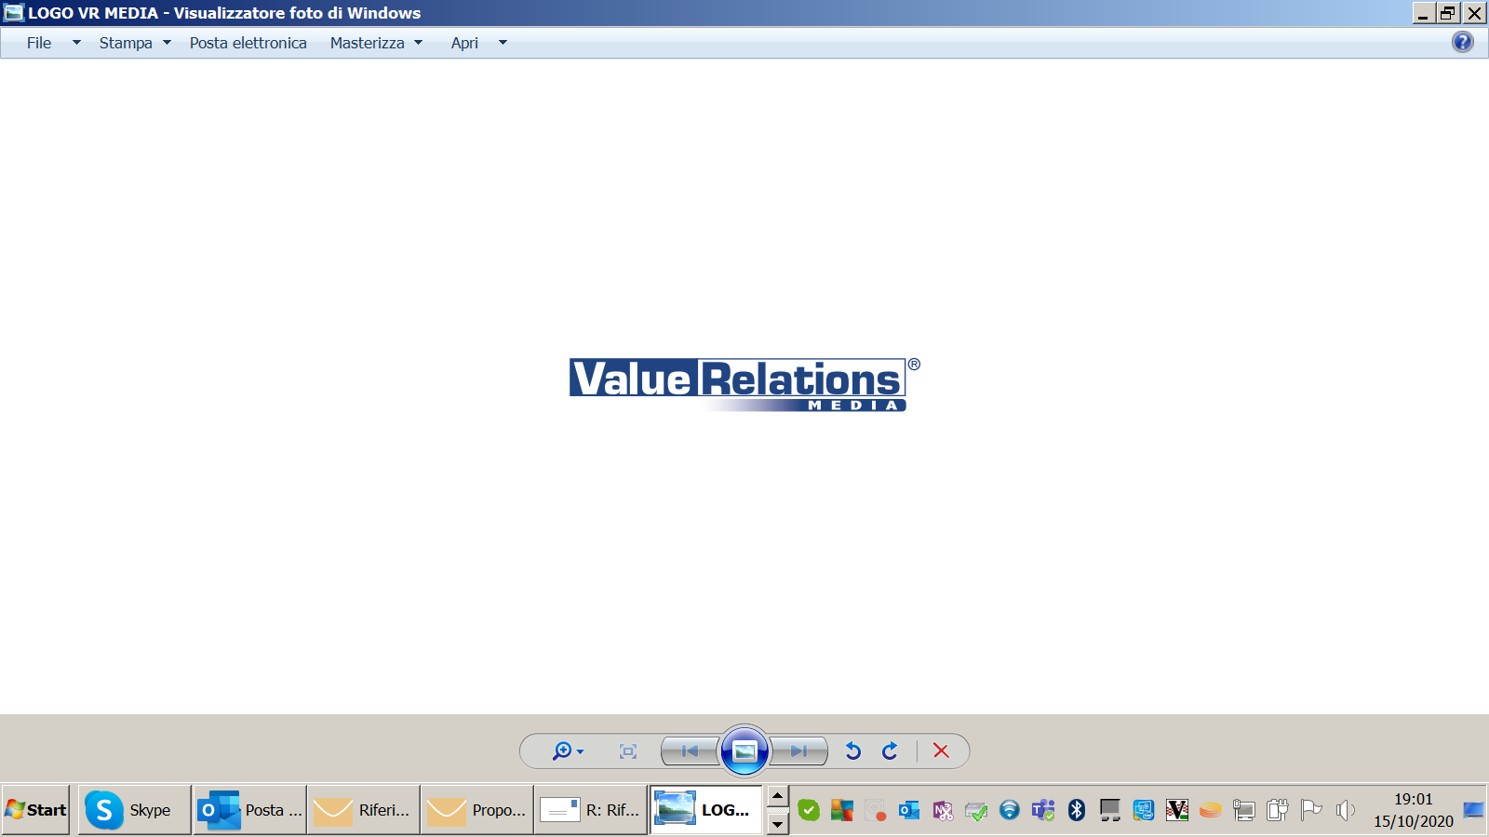
Ufficio stampa
Francesca Alibrandi
cell. 335.8368826, e-mail: f.alibrandi@vrelations.it
Francesca Pavesi
cell. 380.3151378, e-mail ufficiostampa-vrm@vrelations.it

